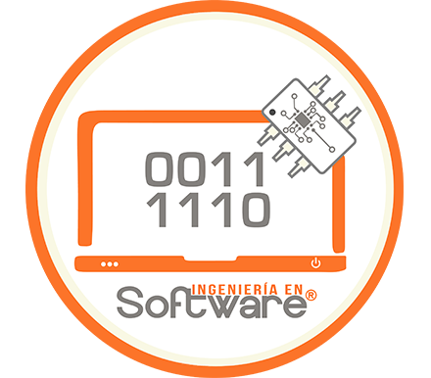

TAREA 3

**Desarrollo de aplicaciones con programación visual**

**Alumnos:**

1. González Clímaco Bruno
2. Joaquín Espejel Jesús Elías
3. Juárez Galicia Karim Izahi
4. Gámez Ledo Irving Jonathan

**Matriculas:**

1. 1321124272
2. 1321124258
3. 1321124269
4. 1321124302

**Grupo:**

4322IS

**Carrera:**

Ingeniería en Software

**Desarrollo de aplicaciones con programación visual**

**Programación Visual**

La programación visual es un lenguaje donde se utilizan componentes gráficos como botones símbolos e iconos, este lenguaje de programación le permite al usuario ilustrar visualmente la codificación generada por el programa u ordenador.

La programación visual permite el desarrollo de aplicaciones en sus plataformas con poco código.

**Componentes y herramientas visuales de entornos de desarrollo.**

**Reconocer la funcionalidad de los eventos visuales.**

**Eventos visuales.**

**Proceso de programación visual.**

Un evento es una orden para la aplicación de que algo ha sucedido. Un ejemplo es cuando un usuario al hace click en un control, el formulario puede generar el evento de click y llamar a un procedimiento de controlador de eventos.

La funcionalidad de un evento visual es que se envía una señal a la aplicación a la hora de hacer click, para que inicie un proceso, y este se muestre en pantalla.

El proceso de un programa visual puede empezar por la creación mediante el uso de elementos gráficos y textuales, seguidos de un código de proceso.

Aplicaciones o entornos de desarrollo que sirven para facilitar la estructura de un código mediante componentes visuales.

NETBEANS

ECLIPSE

BUILDER C++

DELPHI

**Propiedades de los componentes visuales de proyectos de software**

La accesibilidad en un proyecto de software es necesaria para garantiza que el proyecto este disponible para los usuarios.

La apariencia en un proyecto de software se necesita para que la interacción con el usuario sea lo más intuitiva posible.

El diseño y estilo se usa para definir o darle un formato a la presentación de un aplicación proyecto o pagina web.

Los datos son indispensables para darle un valor al a las variables de un proyecto.

Estos son representaciones simbólicas (Numéricas alfabéticas o algorítmicas.) de un atributo.

Los comportamientos de los componentes visuales en proyectos de software son controlados por instrucciones generadas por el usuario a la aplicación.

Estos cambian dependiendo de las instrucciones generadas por la aplicación o usuario.

**Accesibilidad**

**Apariencia**

**Comportamiento**

**Datos**

**Diseño y estilos**